ESCUELA SUPERIOR POLITÉCNICA DEL LITORAL

Facultad de Ingeniería en Mecánica y Ciencias de la Producción

“Elaboración de Tableros de Partícula Fina a partir de Residuos Lignocelulósicos y Resinas Termoestables”

TESIS DE GRADO

Previo a la obtención del Título de:

INGENIERO MECÁNICO

Presentada por:

Clotario Vladimir Tapia Bastidas

GUAYAQUIL – ECUADOR

Año: 2007

AGRADECIMIENTO

A todas las personas que de uno u otro modo han colaborado en el desarrollo de este trabajo y especialmente a Cecilia Paredes Ph.D., Directora de esta Tesis, por su invaluable ayuda.

DEDICATORIA

A MIS PADRES

TRIBUNAL DE GRADUACIÓN

___________________________  Ing. Eduardo Rivadeneira P.  DECANO DE LA FIMCP  PRESIDENTE | Dra. Cecilia Paredes V.  DIRECTOR DE TESIS
___________________________  Ing. Andrés Rigail C.  VOCAL | ________________________  Ing. Andrés Simbaña V.  VOCAL

DECLARACIÓN EXPRESA

“La responsabilidad del contenido de esta Tesis de Grado, me corresponden exclusivamente, y el patrimonio intelectual de la misma a la ESCUELA SUPERIOR POLITÉCNICA DEL LITORAL”

(Reglamento de Graduación de la ESPOL)

_____________________________
Clotario Vladimir Tapia Bastidas

RESUMEN

Este trabajo pretende la reducción de la problemática de disposición de residuos agroindustriales, específicamente bagazo de caña y cascarilla de arroz, estudiando métodos alternativos para el sector productivo. Específicamente el proceso escogido fue la elaboración de tableros de partículas por el proceso seco, teniendo como materia prima las fibras antes señaladas.

Se escogieron estas fibras debido a la gran producción de azúcar y arroz que se da en la costa ecuatoriana, principalmente en las provincias de Guayas y Los Ríos, siendo el bagazo de caña y la cascarilla de arroz residuos agrícolas de gran abundancia y de propiedades físicas muy peculiares.

La creciente competitividad obliga a la industria en general a hacer más productos con menos materia prima y energía. Esto solo se puede conseguir aprovechando eficazmente los recursos naturales, prolongando la vida útil de los productos, considerar su reciclabilidad y usar tecnologías correctas para el medio ambiente y sus trabajadores.

Cuanto más crece y avanza una sociedad más residuos genera; partiendo de esta premisa, para la industria agrícola la disposición de los residuos generados durante su proceso productivo representa un gran desafío; ya que estos deben de tener algún tratamiento o ser reaprovechados. Precisamente en el reaprovechamiento de los residuos está basado este trabajo.

Para la realización de las pruebas de los tableros desarrollados fue seguida la norma ASTM D 1037, desarrollada para la evaluación de las propiedades de paneles desarrollados en base a fibras de madera y material particulado. Como aglomerante se usaron polímeros termoestables, exactamente resinas urea- formaldehído y fenol-formaldehído. Se probaron dos niveles de concentración de resina en base seca, 4% y 10 %. Las densidades de los tableros fueron 0,7 gr. /cm3 y 0,9 gr. /cm3, para todos los tratamientos. Las propiedades físico-mecánicas evaluadas fueron: módulo de ruptura, tracción perpendicular a la superficie e hinchamiento en espesor por absorción de agua.

De acuerdo a los resultados de la norma ASTM D 1037, se clasificó los tableros dentro de la norma ANSI A208-1, que especifica los requerimientos que debe tener un tablero particulado, en los Estados Unidos, para ser usado en una situación particular.

De esta investigación se prevé obtener tableros con propiedades físico-mecánicas óptimas y evidenciar que los residuos agrícolas y agroindustriales pueden y deben ser reutilizados.

ÍNDICE GENERAL

Pág.

RESUMEN…………………………………………………………………………I
ÍNDICE GENERAL……………………………………………………………….III
ABREVIATURAS…………………………………………………………………VII
SIMBOLOGÍA…………………………………………………………………….VIII
ÍNDICE DE FIGURAS…………………………………………………………….IX
ÍNDICE DE TABLAS………………………………………………………………X
TÉRMINOS Y DEFINICIONES………………………………………………….XI

INTRODUCCIÓN………………………………………………………………….1

CAPÍTULO 1
- informACION GENERAL………………………………………………..3
  - Antecedentes y Justificación…………………………………………3
  - Planteamiento del Problema…………………………………………5
  - Objetivos………………………………………………………………..7
    - Objetivo General……………………………………………….7
    - Objetivos Específicos………………………………………….7

CAPITULO 2
- REVISIÓN BIBLIOGRÁFICA ……………………………………………….8
  - Generalidades………………………………………………………….8
  - Residuos Urbanos y Agroindustriales………………………………16
    - Bagazo de Caña……………………………………………….21
    - Cascarilla de Arroz…………………………………………….24
  - Polímeros……………………………………………………………….26
    - Polímeros Termoplásticos…………………………………….27
    - Polímeros Termoestables…………………………………….28
  - Procesamiento de Tableros Aglomerados de Partícula Fina…… 33
    - Método Húmedo para la Elaboración de
Tablero Aglomerados….……………………………………...36
    - Método Seco para la Elaboración de
Tableros Aglomerados….…………………………………….38
  - Aditivos Químicos……………………………………………………..40

CAPITULO 3
- MATERIALES Y MÉTODOS…………………………………………………46
  - Metodología utilizada……………………………………………………..46
    - Recolección de Muestras………………………………………...47
    - Resinas Termoestables……………………………………….….48
    - Trabajo de laboratorio………………………………………….…48
      - Preparación de las muestras………….……………….49
      - Equipos y materiales…………………………………....52
        - Descripción de Equipos…………………………………….…….52
        - Descripción de Materiales e Insumos…………………………...57

CAPITULO 4
- PROCEDIMIENTO EXPERIMENTAL………………………………………60
  - Preparación del Bagazo de Caña………………………………..……60
    - Recepción de las muestras y almacenaje…………………....60
    - Secado …………………………………………………………...61
    - Molido………………………………………………………. ……61
  - Preparación de la Cascarilla de Arroz………………………………...62
    - Recepción de las muestras y almacenaje …………………...62
    - Secado …………………………………………………………..63
  - Elaboración del Compuesto …………………………………………..63
    - Cálculo de la porcentajes de las partes constitutivas….…...63
    - Aplicación de Resina……………………………………….…..66
    - Formación del colchón…………………………………….…...67
    - Prensaje de los tableros……………………………………….68
  - Descripción del Diseño Experimental………………………………..69
  - Propiedades Mecánicas a Evaluar…………………………………...71

CAPITULO 5
- DISCUSIÓN DE RESULTADOS ………………………………………….74
  - Validación de las Propiedades Mecánicas de los
Tableros Producidos……………………………………………………74

CAPITULO 6
6. CONLUSIONES Y RECOMENDACIONES……………………………….92
APENDICES
BIBLIOGRAFIA

ABREVIATURAS

ºC | Grado Celsius
g | Gramo
HP | Caballo de Fuerza
Kgf/cm² | Kilogramo fuerza por centímetro cuadrado
LD-2 | Tableros de Baja Densidad Clase 2
MAN | Anhídrido Maélico
mm | Milímetro
N | Newton
Pa | Pascal
PF | Resina fenol-formaldehído
rpm | Revoluciones por minuto
RS | Resina Sólida
UF | Resina Urea-formaldehído
V | Voltio

SIMBOLOGÍA

% | Porcentaje de Resina
A | Ancho del Tablero
AB | Absorción de Agua
b | Ancho del espécimen
D | Densidad
d | Espesor nominal del espécimen
De | Densidad Teórica
e | Espesor del Tablero
F | Tipo de Fibra
FE | Flexión Estática
HE | Humedad de Equilibrio
HP | Caballo de Fuerza
L_{S} | Amplitud de los apoyos
L | Largo del Tablero
MF | Masa Final del Tablero
MOR | Módulo de Ruptura
MRSA | Masa de Resina en Solución Acuosa
MT | Masa Total de Fibra
P | Fuerza Máxima
R | Resina
RS | Resina Sólida
T | Tipo de Resina
TP | Tracción Perpendicular a la Superficie

INDICE DE FIGURAS

 | Pag.
Figura 2.1 Superficie sembrada de caña de azúcar y producción de azúcar 1990-2005.………………………………………..... | 23
Figura 2.2 Superficie sembrada de arroz y producción de arroz 1991-2005.………………………………………................. | 25
Figura 2.3 Estructura química del Eteno (Etileno)……………………. | 27
Figura 2.4 Estructura química de la resina urea-formaldehído…..... | 30
Figura 2.5 Estructura química de la resina fenol-formaldehído …… | 31
Figura 2.6 Clasificación de los tableros aglomerados a base de madera por el tamaño de partícula, densidad y tipo de procesamiento. MDF sgnifica Tablero Aglomerado de media densidad (Medium Density Fiberboard)…………………………………………………… | 34
Figura 2.7 Esquema de elaboración de tableros por el método húmedo……………………………………………………… | 37
Figura 2.8 Esquema de las fuerzas de atracción entre las fibras debido a la tensión superficial del agua evaporándose……………………..................................... | 37
Figura 2.9 Esquema de elaboración de tableros por el método seco………………………………………………………….. | 39
Figura 2.10 Esquema de los enlaces de Hidrógeno durante la formación de los tableros…………………………………… | 40
Figura 4.1 Molino Seibt, tipo Wiley……………………………………. | 62
Figura 4.2 Tambor Rotatorio. Vista exterior e interior………………. | 67
Figura 4.3 Formación del Colchón……………………………………. | 68
Figura 4.4 Colchón colocado en la prensa hidráulica………………. | 68
Figura 4.5 Prensaje. Formación del tablero………………………….. | 69
Figura 4.6 Esquema de corte de los cuerpos de prueba (TP-Tracción Perpendicular, AB- Absorción de agua, FE- Flexión Estática)…………………………………………….. | 73
Figura 5.1 Máquina de Ensayos Universales ensayando probeta……………………………………………………….. | 76
Figura 5.2 Comportamiento del módulo de ruptura vs. Mezcla…...... | 79
Figura 5.3 Detalle del cuerpo de prueba para los ensayos de TP….. | 82
Figura 5.4 Detalle del accesorio de carga…………………………...... | 82
Figura 5.5 Comportamiento de la resistencia a la tracción perpendicular vs Mezcla…………………………………... | 86
Figura 5.6 Comportamiento de absorción de humedad vs. Mezcla………………………………………………………... | 90

INDICE DE TABLAS

 |  | Pag.
Tabla 1 | Resina, tipo de refuerzo y forma del refuerzo y su influencia en las propiedades físico-mecánicas de los tableros aglomerados…………………………………………………….. | 32
Tabla 2 | Procesamiento………………………………………………….. | 36
Tabla 3 | Variables consideradas en el diseño experimental…………. | 70
Tabla 4 | Resultados de los ensayos de Flexión Estática…………….. | 77
Tabla 5 | Efectos Principales y sus interacciones con valor-alpha de 0.10……………………………………………………………….. | 80
Tabla 6 | Resultados de los ensayos de tracción perpendicular a la superficie………………………………………………………… | 84
Tabla 7 | Efecto y p-value de los factores principales y sus interacciones…………………………………………………….. | 85
Tabla 8 | Efecto y p-value de los factores principales y sus interacciones sin la interacción de tipo de fibra……………… | 86
Tabla 9 | Mejores resultados en el ensayo de tracción perpendicular a la superficie……………………………………………………. | 87
Tabla 10 | Resultados de absorción de agua después de 24 horas de sumersión……………………………………………………...... | 89

TÉRMINOS Y DEFINICIONES

Bagazo de Caña de Azúcar
Es un residuo fibroso resultante del proceso de molido de la caña de azúcar y es utilizado principalmente para la generación de energía en las calderas de los ingenios azucareros

Cascarilla de Arroz
Es el principal residuo de la producción arrocera siendo la capa externa del grano de arroz

Diseño Experimental
Son procesos desarrollados para determinar la relación entre los factores involucrados en el sistema y las respuestas en las propiedades del mismo. Esta información es después usada para optimizar el proyecto.

Polímeros
Son materiales compuestos por macromoléculas, las cuales son cadenas compuestas por la repetición de una unidad básica llamada mero

Polímeros Termoestables
Son materiales que poseen cadenas poliméricas entrecruzadas formando una malla o red tridimensional, debido a que básicamente se forman de la unión de tres grupos funcionales. Estos polímeros endurecen al estar en presencia de un catalizador o al estar en presencia de calor o presión.

Residuo
Es algo que siendo parte de un proceso productivo o no, puede eventualmente tener una utilización potencial que no está siendo aprovechada

INTRODUCCIÓN

En la actualidad es un gran problema la disposición final de varios residuos agroindustriales a nivel mundial y Ecuador no es la excepción. No es raro ver en nuestro país como son desperdiciados estos residuos sin haber obtenido algún beneficio de los mismos, desechándolos y considerándolos como basura inmediatamente después de su utilización primaria.

El objetivo de este trabajo es evaluar las propiedades de tableros fabricados a partir de residuos lignocelulósicos en mezcla con polímeros termoestables. Para el desarrollo de esta tesis se emplea un diseño experimental factorial a dos niveles para analizar cuatro variables: Tipo de fibra (F) , tipo de resina (T), porcentajes de resina (%) y densidad del tablero (D).

Existen varios trabajos relativos al aprovechamiento de residuos industriales y agroindustriales; en este trabajo nos centraremos en la elaboración, a nivel experimental, de tableros aglomerados a partir de bagazo de caña de azúcar y cascarilla de arroz, dos de los más abundantes residuos agroindustriales en nuestro país. Por otro lado, las resinas termoestables utilizadas serán urea-formaldehído (UF) y fenol-formaldehído (PF), ambas a dos niveles: 4% y 10%. También se considera como variable la densidad del tablero, tomando los valores de 0,7 g/cm³ y 0,9 g/cm³ como los dos niveles de evaluación estadística. Utilizaremos el llamado método seco para elaborar los cuerpos de prueba que luego serán evaluados en tres aspectos: Módulo de Ruptura (MOR), Tracción Perpendicular a la Superficie (TP) y Absorción de Agua (AB), siguiendo la norma ASTM D 1037.

CAPÍTULO 1

1. INFORMACIÓN GENERAL

  - Antecedentes y Justificación

Este trabajo se realizó como parte del proyecto “Desarrollo de Tecnologías Sustentables para la Utilización de Fibras Naturales para la Aplicación en Materiales de Construcción”, dicho proyecto fue financiado por el Consejo de Nacional de Educación Superior y el Componente 6 VLIR ESPOL. Para la ejecución de de las pruebas y ensayos se tuvo el apoyo del Laboratorio de Residuos Sólidos y Compuestos de la Universidad Estadual Paulista (UNESP).

Con este proyecto se busca aplicaciones para varios residuos lignocelulósicos como bagazo de caña, cascarilla de arroz, raquis de palma africana, coco, entre otros; y aplicarlos en diversos materiales mediante el estudio de sus propiedades y de la sinergia producida al mezclarlos con polímeros termoestables y termoplásticos. Obteniendo con esto productos de valor agregado que promuevan el reciclaje de dichos recursos que en este momento están siendo desperdiciados en nuestro país.

Específicamente este trabajo detallará el aprovechamiento del Bagazo de Caña y la Cascarilla de Arroz para la elaboración de tableros aglomerados, bajo la acción de resinas termoestables como elemento de unión; dando con esto una alternativa de reciclaje de estos residuos, los cuales están presentes a lo largo de la costa ecuatoriana e inclusive diversas provincias de la sierra.

El desarrollo de los llamados biomateriales o biocompuestos se basa principalmente en el aprovechamiento de diversos residuos agrícolas y agroindustriales que de otra manera se constituirían en basura sin ningún valor. Estas investigaciones se basan en la filosofía del reciclaje integral y en la explotación agrícola de manera sustentable; para que así, desechos que en la actualidad son parte importante de los diversos botaderos de basura tengan un procesamiento y reutilización para formar productos útiles para el ser humano que lleven de la mano un costo de producción realmente bajo y competitivo; ya que las materias primas provienen de fuentes mal consideradas “basura”.

  - Planteamiento del Problema

Siendo Ecuador un país eminentemente agrícola, el desarrollo de tecnologías sustentables para la utilización de los recursos naturales se convierte en una necesidad. Partiendo de este enfoque, la explotación agroindustrial presenta un reto enorme: qué hacer con los residuos generados por la explotación de los recursos naturales.

La generación de residuos es inevitable, incluso aplicando las tecnologías más modernas que tenemos a la mano, los residuos estarían presentes siempre. La naturaleza nos ha proporcionado los recursos necesarios para la subsistencia del ser humano, recibiendo en contraparte residuos. Es entonces de vital importancia desde el punto de vista ambiental, y económico, la utilización de estos residuos para generar bienes que sean de provecho, y generen consecuentemente ganancias paralelas, al sector agroindustrial.

Es este el problema que tratamos de solucionar con este trabajo, generar alternativas para la utilización de los residuos producidos por la actividad agroindustrial. No es raro observar en nuestro país cómo los residuos del sector agrícola son desperdiciados desmesuradamente. Residuos de la explotación de tagua, arroz, banano, palma africana, coco pasan a ser basura inmediatamente después de su extracción primaria, sin siquiera pensar en qué podríamos reutilizarlos. Todos estos residuos son susceptibles de ser reciclados de una manera particular.

Específicamente en este trabajo se han desarrollado materiales compuestos tomando como base el bagazo de caña y la cascarilla de arroz, debido principalmente a la gran explotación de estos recursos en la costa ecuatoriana y así mismo a la gran cantidad de residuos que estos generan, siendo el caso más crítico la industria de explotación de arroz.

  - Objetivos

    - Objetivo General.

- Obtener tableros aglomerados a partir de los residuos de explotación de caña de azúcar y arroz, identificando posibles áreas de aplicación

    - Objetivos Específicos

- Encontrar los puntos óptimos de mezcla entre los residuos y las resinas termoestables
- Evaluar los productos desarrollados.

CAPÍTULO 2

- REVISIÓN BIBLIOGRÁFICA

  - Generalidades

Alrededor del planeta se están sumando esfuerzos para desarrollar productos que sean amigables con el ecosistema; es por esto que organizaciones diversas están preocupadas de mostrar un desempeño ambientalmente correcto; esto es, controlando el impacto de sus actividades productivas desde el inicio de su ciclo hasta el final del mismo, incluyendo en esto la reciclabilidad o degradación de sus productos y la disposición final de sus desperdicios, involucrando el uso de tecnologías ambientalmente sustentables y con los trabajadores involucrados en estos procesos.

La utilización de residuos lignocelulósicos ha sido amplia a lo largo de la historia de la humanidad. Existen datos de la utilización de fibras de hojas y madera como refuerzo de bloques compuestos con base arcillas (1) para la construcción de viviendas e incluso para soportar cargas moderadas hace miles de años.

Hasta mediados del siglo pasado las fibras naturales tuvieron aplicaciones en diferentes industrias pero el avance de polímeros sintéticos, por su bajo costo de fabricación principalmente, desplazaron a los productos de base natural rápidamente. En la actualidad los mismos países que iniciaron la primera y segunda revolución industrial están liderando la eco-amigable tercera revolución industrial, en la que los productos desarrollados por el hombre tengan un ciclo verdaderamente amigable con el planeta, para así poder de alguna manera mitigar el daño ecológico que se ha venido dando al medio ambiente por la producción en masa de productos sintéticos (2). Es debido a este factor que la mirada de la comunidad científica se ha enfocado en el desarrollo de nuevos materiales amigables con el deteriorado ecosistema que hemos creado pero sin dejar de lado las exigencias tecnológicas que demanda el presente milenio.

Una de las principales ventajas de los compuestos a partir de residuos lignocelulósicos es la relación resistencia-peso, las propiedades mecánicas son sumamente altas al compararlas con su baja densidad (3). Otras ventajas de los residuos lignocelulósicos al formar parte de materiales compuestos son:

- Son ambientalmente amigables tanto en el proceso, producción y como desecho al final del ciclo.
- Son renovables y se necesitan menor cantidad de energía de entrada por unidad de producción.
- Propiedades similares a aquellos materiales con refuerzo de fibra de vidrio.
- Mejor elasticidad que las fibras minerales.
- Son menos abrasivos durante el proceso de fabricación.
- Absorben bien las vibraciones y por lo tanto el sonido.
- 2 a 3 veces más barato que trabajar con fibra de vidrio.
- Si se requiere un compuesto 100% biodegradable se pueden mezclar con bio-polímeros como almidón, lignina, hemicelulosa, caucho.
- Cuando se queman los compuestos con fibras naturales hay menor producción de CO₂ y otros gases tóxicos.

Sin embargo, estos materiales presentan también algunas desventajas:

- La calidad de las fibras es dependiente de las condiciones naturales.
- Se requieren grandes áreas de cultivo si se empieza una producción a escala.
- La baja densidad se vuelve una desventaja durante el proceso.
- La capacidad hidrofílica de las fibras naturales podría afectar las propiedades, dependiendo de la aplicación.
- El enlace entre los polímeros y las fibras naturales en estado natural es débil.

Precisamente en este último punto, dada su importancia en la elaboración de compuestos, se está sumando esfuerzos para sobrellevar esta desventaja. Rowel et al (4) ha profundizado el estudio de diversos métodos de modificación superficial de las fibras naturales para incrementar la adhesión de estas fibras con la matriz polimérica, entre ellos la incorporación de agentes compatibilizadotes con plasma frío, corona, tratamiento con ozono entre otros. Recientemente ha estudiado el efecto de tratamiento superficial de fibras de celulosa y polipropileno con ozono previo al mezclado de las fibras, demostrando un incremento en la adhesión de las fibras a la matriz. Con el uso de anhídrido maélico (MAN) ha mejorado la dispersión de las fibras de kenaf así como también el porcentaje de absorción de agua, en matriz de polipropileno. Con un 0.5% en peso de MAN se incrementa significativamente el esfuerzo tensil y de flexión, la elongación a ruptura, y la resistencia al impacto, comparando con una muestra 100% polipropileno.

Prassad et al (5) ha estudiado el tratamiento con álcali de las fibras de coco para formar compuestos poliéster / coco. Concluyó que el tratamiento previene la flotación y segregación de las fibras en la matriz de poliéster. Con un tratamiento de 5% (en volumen) de álcali se incrementa en un 15 % el esfuerzo tensil, 40 % el módulo de elasticidad y el 90 % la resistencia a la ruptura de la interfase.

Mattoso et al (5) ha desarrollado avances en Brasil en la utilización del sisal como refuerzo en materiales compuestos. Ha realizado exitosas modificaciones sobre la superficie polar del sisal, a través de la benzatilización, promoviendo la compatibilización con la matriz no–polar del polímero, además de disminuir la absorción del agua.
Otra de las desventajas que se han mencionado a lo largo de los años es la dependencia de las fibras naturales por las condiciones naturales al ser estas resultado de un proceso agrícola. Las condiciones ambientales, plagas, desastres naturales entre otros factores han sido una traba para la plena confianza de la industria en estos elementos; pero la multinacional Draimler Benz ® en conjunto con la UNICEF, a través del programa “Poverty and Environment in Amazonia” ha desarrollado en Brasil la aplicación de bio-compuestos en la elaboración de sus vehículos Clase E y camiones Clase A (6). Lo más destacable de este esfuerzo es que se comprobó la factibilidad de la utilización de los recursos naturales para fines no tradicionales o artesanales, haciendo de la zona de Pará, Brasil, una zona económicamente activa con el consecuente beneficio para sus pobladores. Todo esto se desarrolló en perfecta armonía con el ecosistema amazónico y sin dejar de lado la calidad requerida para los productos Mercedes Benz.

El programa comunitario POEMAR (7) propuso a Mercedes Benz la investigación de fibras naturales como sustituto de fibras sintéticas tradicionales. Luego de tres años de investigación se empezó un plan piloto con la fabricación de apoyacabezas a base de coco y pronto recibió incentivos tecnológicos por parte de Draimler Benz ® para aumentar la producción de estos y por consiguiente se aseguró la producción de las zonas agrícolas de la Amazonía involucradas en el proyecto.

Mercedes Benz ha utilizado yute y algodón desde hace 15 años en la parte interior de sus vehículos. En la actualidad se encuentran en el desarrollo de investigaciones para reducir la utilización de fibras sintéticas en sus vehículos.

También se han desarrollado compuestos con características técnicas, utilizándolos en los paneles de las puertas, en los pilares estructurales de la cabina, como parte de los asientos, parachoques, apoyacabezas, entre otras aplicaciones (8), aprovechando sus características como aislante acústico, la virtud de no astillarse en caso de impacto directo en el interior de sus vehículos y la reducida producción de CO₂ en caso de incendio.

La más exitosa tecnología usada para estos fines ha sido el moldeo por compresión (9) con fibras como lino, sisal, algodón y una mezcla de lino / algodón; utilizando diversas matrices como polipropileno(termoplástico), epóxico, poliuretano y resinas fenólicas (termoestables), dependiendo de la aplicación.
Por otro lado, hace algunos años se han utilizado los residuos de diversas industrias en la elaboración de tableros aglomerados entre ellos el bagazo de caña, hojuelas de kenaf, cáñamo, tallos de yute, sisal, ramie, kenaf, palma africana, nueces y cascarilla de arroz. Estos son aplicados también en tableros retardantes de fuego, MDF (Medium Density Fiberboard), tableros aislantes, entre otros.

En el Instituto Cubano de Investigaciones de los Derivados de la Caña de Azúcar (ICIDCA), se han desarrollado varias técnicas para la utilización del excedente de bagazo de caña, siendo la industria azucarera una de las más grandes de este país. Gómez et al (9) describe un procedimiento para la elaboración de estos tableros; la técnica consiste en elaborar un tablero constituido por tres capas con la diferencia de que las partículas de las capas exteriores son más pequeñas que la interior, además esta última tiene un espesor más grande. El agente inorgánico que se usa como aglutinante depende de la utilización final del tablero; por ejemplo, si es para interiores se utiliza urea-formaldehído, mientras que resinas fenol-formaldehído son usadas cuando la humedad es un factor determinante. También describe la utilización del bagazo de caña en matrices de cemento y yeso teniendo alentadores resultados.

En México, Juárez et al (10) experimentó la aplicación de lechuguilla como refuerzo de compuestos en base de cemento, obteniendo buenos resultados en lo concerniente a las pruebas a flexión. Para reducir el efecto de la matriz alcalina y además contrarrestar la cualidad hidrofílica de las fibras, propuso aislar las fibras con diversos compuestos químicos, obteniendo los mejores resultados con parafina. Como parte de esta investigación concluyó que es preferible tener una matriz densa en cemento, una relación agua a cemento alrededor de 0.35, incrementando la resistencia a la flexión.

  - Residuos Urbanos y Agroindustriales.-

Todos los productos poseen un ciclo de vida, lo importante de esto, es el hecho de saber qué hacer con estos productos al terminar este ciclo, de esta manera se debe disponer o destruir este producto de manera que afecte mínimamente al medio ambiente.

Primeramente se debe de reconocer la diferencia entre residuo y basura:

- Residuo es algo que siendo parte de un proceso productivo o no, puede eventualmente tener una utilización potencial que no está siendo aprovechada (3)
- Basura es algo inservible y que solamente debe de ser dispuesto de manera que no afecte a la comunidad ni a las futuras generaciones.(3)

Partiendo de estas definiciones podremos decidir qué hacer con los residuos generados y saber qué destino tendrán. Existen diversas opciones para la disposición final de los residuos urbanos y agroindustriales como: incineración, reciclaje, utilización en fertilizantes o disposición en rellenos sanitarios. La utilización de estas cualquiera de estas alternativas, con criterio, disminuiría significativamente el problema de la disposición final de los desperdicios que generamos.

El concepto de reciclaje es bastante amplio en este sentido, reconociendo 4 alternativas:

- Primario.- cuando el material retorna después del proceso de reciclaje el la misma forma original. Como cuando el PVC después de sufrir pirolisis retorna como clorato y etileno, y después de diversos procesos energéticos retorna como clorato de vinilo y finalmente en Polivinilo de Cloruro.

- Secundario.- cuando el material es reciclado y retorna en forma de otro material con menores exigencias técnicas. Un ejemplo de esto es la recuperación del papel reciclado, que luego de la extracción de la celulosa retorna generalmente en papel de diferentes propiedades. Otro ejemplo es el reciclaje del vidrio como carga para la obtención de asfalto.

- Terciario.- comprende la incineración de materiales para la obtención de energía. El bagazo de caña es el residuo más ampliamente utilizado alrededor del mundo para la generación de energía en los ingenios azucareros.

- Cuaternario.- Cuando no hay otra alternativa que la disposición de los residuos como relleno sanitario. Los residuos hospitalarios deben ser tratados por separado según el grado de toxicidad que presenten y deben ser incinerados o enterrados, sin poder dar reutilización a los mismos, formando parte de la basura.

En este punto se debe recalcar que si ponemos a los materiales en una jerarquía, el reciclaje hacia abajo es relativamente sencillo, por ejemplo: cuando se recicla papel, se pica y se usa como cama para animales. Pero plantearse el reto de reciclar materiales y obtener materiales diferentes con propiedades superiores no es tan sencillo; una alternativa muy viable es la elaboración de materiales compuestos a partir de residuos urbanos o agroindustriales; ya que estaríamos partiendo de un producto degradado económicamente obteniendo compuestos que incluso podrían considerarse estructurales dentro de los materiales de construcción.(11).

La viabilidad del reciclaje sustentable dentro de ciudades en los países en vías de desarrollo es posible; a lo largo de América Latina tenemos diversos ejemplos realizados con éxito. Ciudades como Lençóis Paulista, Brasil han presentado planes de reciclaje ejemplares, cuyo principal éxito radica en la autosustentación de la empresa de reciclaje, la generación de fuentes de trabajo y la cooperativización de los mismos. Dentro de nuestro país las ciudades de Loja, Cuenca y Cotacachi resaltan en este sentido. La ciudad de Loja ha recibido diversas condecoraciones internacionales por su Programa de Gestión Integral de Residuos Sólidos, destacando en este plan la concientización de la población a través de la recolecta selectiva de los residuos generados; convirtiéndose en referente de esta zona de América del Sur brindando asesorías a diversas ciudades del país y del extranjero.

Específicamente, este trabajo busca la reutilización del bagazo de caña y la cascarilla de arroz, siendo estos residuos agroindustriales de gran volumen de producción en la costa ecuatoriana.

En la actualidad el bagazo de caña es usado únicamente por los ingenios azucareros para la generación de energía a ser consumida dentro de los mismos en procesos poco eficientes; existen planes más ambiciosos que incluyen el mejoramiento tecnológico para una verdadera extracción energética del mismo para así obtener un excedente energético que servirá para la venta al Sistema Nacional Interconectado.

La cascarilla de arroz en cambio no presenta utilización alguna, convirtiéndose en un problema para el productor arrocero al no tener medios para manejar el gran volumen que representa, por lo que no es raro observar en las carreteras de la costa ecuatoriana la quema de este residuo sin siquiera obtener el beneficio energético que representaría.
    - Bagazo de Caña de Azúcar

Es un residuo fibroso resultante del proceso de molido de la caña de azúcar y es utilizado principalmente para la generación de energía en las calderas de los ingenios azucareros (12).

El bagazo está compuesto de fibras de celulosa, materia inorgánica, agua y azúcares. El contenido de agua retenida a la salida del proceso de extracción del jugo varía entre el 45% a 50%, lo que representa un freno para la utilización del mismo en la generación de energía.

El bagazo, además de la aplicación energética, podría utilizarse como alimento animal, abono, cama para aves de corral, como cubierta protectora de la tierra recién sembrada y mezclado con el estiércol, como abono; carbonizado y comprimido en ladrillos, mezclado con lodo, para lubricante de perforadoras en pozos petroleros; unido a otros materiales, en la elaboración de ladrillos refractarios; la fibra del mismo se usa para obtener celulosa, papel, cartón, explosivos, tablas o moldes; por fermentación anaeróbica para obtener metano; por hidrólisis ácida de la xilana, para obtener furfuraldehído, que sirve para refinar aceites lubricantes y para manufacturar plásticos; como relleno para asfalto o plásticos; como extensor de plásticos termoestables; para hacer viscoso el rayón y otros plásticos, así como otros usos en menor escala (13).

La industria azucarera en el país se encuentra asentada en las provincias de Guayas, Cañar, Los Ríos, Imbabura y Loja, siendo la Cuenca baja del Río Guayas el lugar donde se concentra el 92 % de la producción de caña. (14)

Durante el periodo comprendido entre los años 1990 a 2005 la superficie sembrada pasó de 48.201 ha. a 65.000 ha., lo que representó un incremento de alrededor del 35 %; en lo que respecta a la producción de azúcar esta tuvo un crecimiento del 66 % al pasar de 330.000 TM a 550.000 TM.

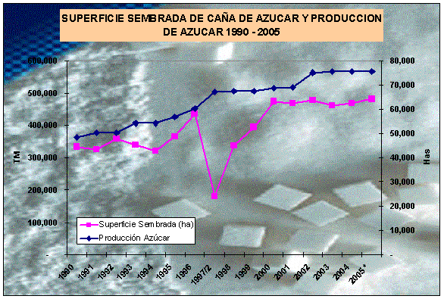
FIGURA 2.1 SUPERFICIE SEMBRADA DE CAÑA DE AZÚCAR Y PRODUCCIÓN DE AZÚCAR 1990-2005. (14)
Fuente: FENAZUCAR
www.sica.gov.ec

Utilizando la tecnología adecuada se podría mantener los ingenios azucareros con el 50 % del bagazo producido, presentándose entonces nuevas oportunidades para la aplicación de este excedente.

En Ecuador el bagazo, en los ingenios azucareros, se lo subdivide en meollo y fibra. El primero se puede hidrolizar y obtener alimento animal (40% del bagazo) y la segunda serviría entonces como combustible (60% del bagazo), o se utiliza el 100 % como combustible (14).

    - Cascarilla de Arroz

Es el principal residuo de la producción arrocera siendo la capa externa del grano de arroz. Representa un problema para los agricultores y para piladores debido a que en peso corresponde al 20 % de la producción total de arroz.

Químicamente se encuentra constituido por fibras, celulosa, y principalmente minerales; en efecto, está constituida en un 96% por sílice, óxidos de potasio, magnesio y calcio.

Debido a estas características su utilización en no es aconsejable el uso de este residuo en alimentación animal, pues su valor nutritivo es muy bajo, además el alto contenido de sílice (SiO2) irrita la mucosa del estómago de los animales.

Tampoco es recomendable utilizarlo como abono ya que casi no posee elementos fertilizantes (15).

El problema de la disposición final de este residuo se agranda al considerar que el peso específico del mismo está alrededor de 100 Kg/m³, por lo que los costes de transporte se multiplican. La opción generalmente tomada por los productores es la quema del mismo.
FIGURA 2.2 SUPERFICIE SEMBRADA DE ARROZ Y PRODUCCIÓN DE ARROZ 1991-2005 (15)

Con este trabajo intentamos dar una solución a la problemática presente en Ecuador debido a la generación de cascarilla de arroz derivada del auge del sector arrocero en nuestro país. La producción de arroz aumentó 114% al pasar de 700.000 TM en 1991 a 1`500.000 TM en el año 2005 y esta tendencia se ha seguido manteniendo en los últimos años

Existen estudios sobre la utilización de la cascarilla de arroz para el secado de este grano. La Fundación Ecológica de Colombia (FUNDEC) ha desarrollado hornos para el aprovechamiento térmico de este residuo, generando calor para el calentamiento del aire de secado de la gramínea, teniendo buenos resultados ambiental y económicamente (16).

PRONACA en Ecuador está proponiendo un proyecto similar, aprovechando alrededor de 830 toneladas de cascarilla de arroz provenientes del pilado del mismo para la generación de vapor que será utilizado en su mismo complejo industrial en la elaboración de balanceado (17)

  - Polímeros

Los polímeros son materiales compuestos por macromoléculas, las cuales son cadenas compuestas por la repetición de una unidad básica llamada mero. De ahí el nombre poli (muchos) + mero. Los meros están dispuestos uno tras otro a manera de perlas en un collar.

Por ejemplo, el polietileno (PE), uno de los plásticos más comunes en la vida diaria, es el resultado de la repetición de millares de unidades de la molécula etileno o eteno.

FIGURA 2.3 ESTRUCTURA QUÍMICA DEL ETENO (ETILENO)

El sufijo n indica cuántas veces está repetida la molécula, en este caso eteno, para formar el polietileno. Generalmente está sobre 10000 unidades.

A los polímeros se los puede clasificar en dos grandes grupos: Polímeros Termoplásticos y Polímeros Termoestables.

    - Polímeros Termoplásticos

Comúnmente llamados plásticos constituyendo la mayor parte de los polímeros comerciales representando entre el 78% a 80% de la producción total de polímeros sintéticos. (18).

Son materiales constituidos de moléculas bidimensionales que pueden ser ablandadas por acción de calor y retornar a su estado original. Esta característica los hace especialmente susceptibles de ser reciclados; ya que este proceso se lo puede hacer repetitivamente sin una disminución significativa en sus propiedades intrínsecas.

Entre los principales termoplásticos tenemos al polietileno (PE), polipropileno (PP), cloruro de polivinilo (PVC), poliestireno (PS), estireno-acrilonitrilo (SAN), copolímero acrilonitrilo-butadieno-estireno (ABS), entre otros.

    - Polímeros Termoestables

Son materiales que poseen cadenas poliméricas entrecruzadas formando una malla o red tridimensional, debido a que básicamente se forman de la unión de tres grupos funcionales. Estos polímeros endurecen al estar en presencia de un catalizador o al estar en presencia de calor o presión.

Son termoformados son en general duros, frágiles y una vez formados no pueden fundirse; al estar sometidas al calor no reblandecen y sus propiedades se degradan tronándose difícil su reciclaje, aunque no imposible. Existen técnicas especiales de re-utilización de estos polímeros, principalmente se lo recicla a manera de cargas de alta calidad para materiales compuestos.

La participación mundial de los termoplásticos en el mercado mundial se aproxima al 20 %.

Dentro de la familia de los polímeros termoestables se encuentran los poliuretanos, urea, melamina, resinas fenólicas, epóxica y poliéster, entre otras.

Para el desarrollo de esta tesis se escogió trabajar con las resinas urea- formaldehído y fenol- formaldehído; resinas ampliamente usadas en la elaboración de tableros aglomerados de partícula fina.

Resinas Urea-formaldehído (UF)
Se desarrollaron a finales de los años 1920, ocupando el espacio de las resinas fenólicas, que al ser afectadas por la luz solamente podían fabricarse en colores oscuros.

Se obtienen por la policondensación de urea y formaldehído. De esta reacción surgen resinas con 60% a 65% de agua y por deshidratación se obtiene resinas de polvo fino.

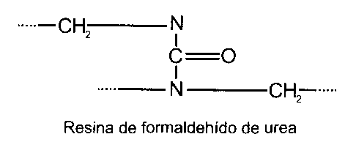
FIGURA 2.4 ESTRUCTURA QUÍMICA DE LA RESINA UREA-FORMALDEHÍDO (19)

Propiedades

En particular se presentan las siguientes propiedades:
- Alta resistencia mecánica, rigidez y dureza superficial
- Gran brillo superficial.
- Muy buenas propiedades eléctricas.
- Mayor contracción que las resinas de moldeo de PF, tendencia al cuarteo.
- Menor estabilidad dimensional que los materiales de PF
- Contracción frente al calor o ambiente seco
- Hinchado por acción de la humedad.
- No es recomendable para piezas que vayan a estar en contacto con alimentos y golosinas.
- Presenta sensibilidad a ambientes húmedos.
- La UF es resistente a los solventes, aceites, grasas, ácidos y álcalis débiles; no es resistente a los ácidos y álcalis fuertes así como tampoco al agua hirviente. (19).

Resinas Fenol-formaldehído (PF)

Fueron los primeros plásticos totalmente sintéticos, son formados por la policondensación de fenol, cresol y xilenol con formaldehído. (L.H.Baekeland desarrollo en 1907 un material nuevo que denominó “Bakelita”).
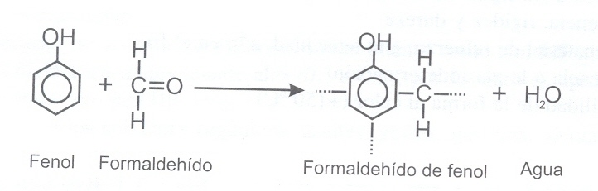
Figura 2.5 Estructura química de la resina fenol-formaldehído (19)

Propiedades

Estas resinas por regla general se utilizan con cargas y refuerzos, en la tabla 1 (20) de propiedades se describe estas relaciones.

TABLA 1

RESINA, TIPO DE REFUERZO Y FORMA DEL REFUERZO Y SU INFLUENCIA EN LAS PROPIEDADES FÍSICO-MECÁNICAS DE LOS TABLEROS AGLOMERADOS

Resina,  Tipo de Refuerzo, Forma del Refuerzo | Resistencia Mecánica | Resistencia  al  Calor | Estabilidad Dimensional | Propiedades Eléctricas | Resistencia a las Corrientes de Fuga | Posibilidad de  Colores Claros | Precio
Resina Base
PF | 0 | + | + | - | - | - | +
UF | 0 | - | - | + | 0 | + | +
MF, MP | 0 | - | - | + | + | + | -
UP | 0 | + | + | + | + | + | -
EP | 0 | + | + | + | + | - | -
Tipo de Refuerzo
Mica | - | + | + | + | + | - | -
Vidrio | + | + | + | + | + | + | -
Madera | - | - | - | - | - | - | +
Celulosa | + | - | - | - | - | + | -
Forma de Refuerzo
Polvo | - | 0 | 0 | 0 | 0 | 0 | +
Trozos | + | 0 | 0 | 0 | 0 | 0 | -
Cinta, fieltro | + | 0 | + | 0 | 0 | 0 | -
0 Poca influencia
+ Influencia positiva
- influencia negativa

Entre sus propiedades principales tenemos:

- Alta resistencia, rigidez y dureza. .
- Según el material de refuerzo: alta tenacidad, aún en el frío
- Baja tendencia a la plastodeformación
- Alta estabilidad de la forma al calor (+ 150 °C)
- Difícil flamabilidad.
- Propiedades de aislamiento eléctrico no tan buenas como con MF y UF, factor de pérdida dieléctrica relativamente alto (0.3 a 0.5), por lo tanto es apropiado para el pre-calentamiento.
- Resistente a los solventes orgánicos, aceites, grasas, gasolina, alcohol, benceno y agua
- Olor característico
- No autorizado para el contacto con alimentos.
- Específicamente en las aplicaciones de tableros aglomerados, presentan mayor resistencia a ambientes húmedos (19).

  - Procesamiento de Tableros Aglomerados de Partícula Fina

Los tableros aglomerados de partícula fina, llamados fiberboard en inglés, comprenden una amplia gama de productos laminados compuestos principalmente por elementos de madera y que se mantienen unidos por acción de un adhesivo. (Figura 2.6).

La manufactura de estos productos incluye dos procesos: la reducción para la obtención de las partículas y la laminación para el conformado del tablero propiamente dicho.

De acuerdo a la Figura 2.6, los tableros aglomerados se diferencian primordialmente por el tamaño y forma de las partículas utilizadas.

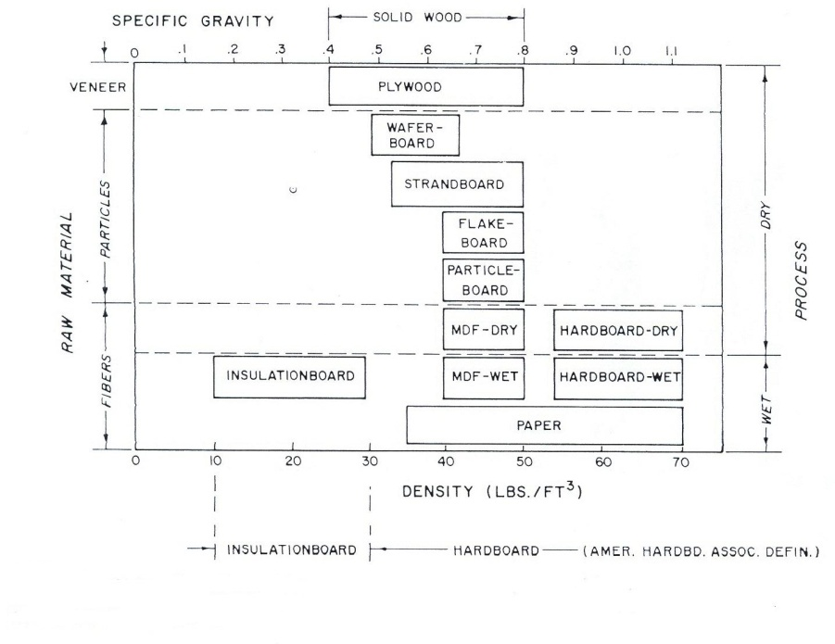
FIGURA 2.6 CLASIFICACIÓN DE LOS TABLEROS AGLOMERADOS A BASE DE MADERA POR EL TAMAÑO DE PARTÍCULA, DENSIDAD Y TIPO DE PROCESAMIENTO. MDF SIGNIFICA TABLERO AGLOMERADO DE MEDIA DENSIDAD (MEDIUM DENSITY FIBERBOARD) (20)

En el plywood por ejemplo las “partículas” son hojas de dimensiones regulares que pueden ser laminadas sin densificación.

Los tableros de partículas son basados en partículas pequeñas pero varias veces más grandes que las células de madera. Son generalmente irregulares y al ensamblarse llevan un orden aleatorio. Sus propiedades finales dependen en gran medida a la densificación aplicada.

Waferboard y strandboard son términos usados cuando los tableros están formados por partículas más grandes y son utilizados para aplicaciones estructurales, según la SBA (Structural Borrad Association) el término Oriented Strand Board (OSB) es referente a los paneles formados por laminillas, tiras, hojuelas de pequeño diámetro unidas por un adhesivo baja condiciones de calor y presión. La mayoría de los miembros de la SBA usan una combinación de laminillas de largo promedio de 6" (150mm) y 1" (25mm) de ancho. (21)

Los tableros aglomerados son también clasificados por su densificación, en la tabla 2.2 se resumen los principales:

TABLA 2

PROCESAMIENTO

TIPO DE TABLERO | METODO | ESPESOR (in) | DENSIDAD (lb/ft3)
Tableros de aislamiento | Húmedo | 3/8 – ¾ | 10 – 31
MDF (Medium Density Fiberboard) | Húmedo y Seco | ¼ - ½ (húmedo)  3/8 – ¼ (seco) | 40 – 50
HDF (High Density Fiberboard) o Hardboards | Húmedo y Seco | 1/10 - 5/16 | 55 – 70

    - Método Húmedo para la Elaboración de Tableros Aglomerados

La Figura 2.7 presenta esquemáticamente el proceso de elaboración por medio de este método. El primer paso es la reducción de la materia prima a fibras; el medio de distribución y transporte de estas se da por la aplicación de agua en grandes cantidades promoviendo la formación de un enlace natural entre los residuos lignocelulósicos y el agua, llamados enlaces de hidrogeno, estos enlaces se presentan cuando las superficies que se requieren unir se disponen lo suficientemente cerca para que las fuerzas de atracción superficial puedan extenderse a lo largo de estas superficies.

Materia Prima
Agua
Pulpa
Agua
Tablero
ENERGÍA
DESPULPADO
FORMACIÓN
ENERGÍA

FIGURA 2.7 ESQUEMA DE ELABORACIÓN DE TABLEROS POR EL MÉTODO HÚMEDO

En el método húmedo el contacto cercano de las fibras se da por la tensión superficial del agua sobre las mismas, la cual jala las fibras entre ellas a medida que se produce la evaporación del agua remanente durante la laminación.
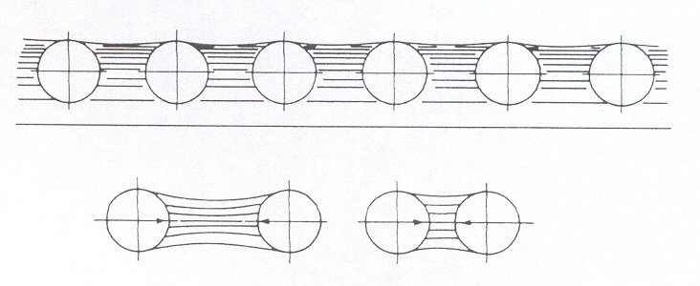
FIGURA 2.8 ESQUEMA DE LAS FUERZAS DE ATRACCIÓN ENTRE LAS FIBRAS DEBIDO A LA TENSIÓN SUPERFICIAL DEL AGUA EVAPORÁNDOSE

En el proceso de formado o laminación también se requiere la aplicación de energía

El método húmedo presenta la desventaja de necesitar grandes cantidades de agua, arriba de 100 ton/ton de producto terminado. El tratamiento, recuperación y disposición final de esta agua se convierte en un gran problema.

    - Método Seco para la Elaboración de Tableros Aglomerados

En este método el aire es el medio de transporte y distribución de las fibras, pero al no haber la presencia de agua no se generan los enlaces naturalmente, por lo que la adición de agentes adhesivos es imprescindible.
FIGURA 2.9 ESQUEMA DE ELABORACIÓN DE TABLEROS POR EL MÉTODO SECO
Materia Prima
Pulpa
Adhesivo
Tablero
ENERGÍA
DESPULPADO
FORMACIÓN
ENERGÍA

La unión se produce debido a la transformación del adhesivo de líquido a sólido, estableciéndose los enlaces de hidrógeno. La fuerza de la unión dependerá si el proceso de transformación acontecido es reversible o no. La transformación puede darse por secado, enfriamiento o reacciones químicas; las dos primeras son reversibles mientras que la última es irreversible.

Las resinas urea-formaldehído y fenol-formaldehído (usadas en este trabajo) solidifican por reacción química, iniciada por un cambio de pH o por aplicación de calor.

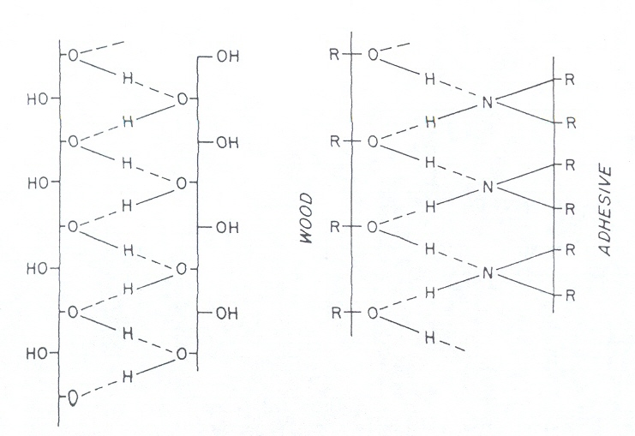
FIGURA 2.10 ESQUEMA DE LOS ENLACES DE HIDRÓGENO DURANTE LA FORMACIÓN DE LOS TABLEROS (19)

En el proceso de laminación se requiere la adición de de calor o presión para promover enlaces fuertes de adhesión y densificación apropiada. (20)

  - Aditivos Químicos

Diferentes aditivos químicos se incorporan a las mezclas de fibras para mejorar diferentes propiedades mecánicas y de resistencia al medio ambiente. Entre los principales motivos para estos procedimientos se encuentran:

- Mejoramiento de la resistencia a la humedad
- Mejoramiento de los enlaces de adhesión
- Controles de proceso
- Protección de las fibras contra insectos
- Resistencia al calor
- Coloración

Las tres primeras son comunes en los procesos productivos de tableros aglomerados; sin embargo, se hace en pequeñas cantidades, no solo por los costos de estos químicos sino también debido a que generalmente el mejoramiento de una propiedad implica el deterioro de otra. Un ejemplo claro es cuando se intenta mejorar la resistencia a la absorción de agua, pasado cierto porcentaje de mezcla, los enlaces de adhesión de deterioran, diezmando las propiedades mecánicas.

Control de Humedad Inicial

El control del parámetro de humedad inicial, es uno de los primeros pasos que se debe de considerar en la elaboración de tableros aglomerados, sobretodo a nivel industrial. Es una adaptación de la industria papelera, el llamado “sizing”. Sizing es el proceso mediante el cual ciertos químicos son adicionados a las fibras y precipitados en ellas con el propósito de controlar la penetración de líquidos en las fibras y por consiguiente en el papel o aglomerado final.

Con este proceso se consigue la reducción de absorción de agua y como consecuencia se puede controlar la expansión lineal, el hinchamiento en espesor y la pérdida de resistencia en el producto final por el hinchamiento individual de las fibras.

En el proceso húmedo la adición de estos químicos se lo hace en dos pasos. El primero es al inicio de la manufactura, mezclándolo con agua como medio dispersor a lo largo de todo el proceso. En el segundo paso el químico es precipitado de la fibra cambiando el pH del “agua” y es fijado a la superficie de las fibras, creando una capacidad hidrofóbica en las mismas.

En el proceso seco la adición de estos químicos se lo hace junto con la resina sobre las fibras; es decir previo al proceso de prensado en caliente o laminación.

Existen diversos químicos que cumplen estas funciones, uno de los principales es el rosin, el cual es un derivado natural de las coníferas, principalmente del pino. Ciertas ceras también son utilizadas en el sizing en pequeños porcentajes, pues puede deteriorar las propiedades mecánicas. Asfaltos de bajo peso molecular y alto porcentaje bituminoso son utilizados en los tableros aglomerados y papel, pero el color negro propio de los mismos limita su aplicación; incluso mejora las propiedades mecánicas.

Tratamiento Superficial

El tratamiento superficial se lo hace para mejorar el enlace entre las fibras y entre los polímeros y las fibras, dependiendo del caso y el método utilizado.

El anhídrido maleico (MAN) es uno de los más ampliamente utilizados, debido a su habilidad de reaccionar con la superficie polar de las fibras lignocelulósicas, mejorando el enlace con las matrices poliméricas. El tratamiento con silano produce resultados similares al MAN, mejorando los enlaces entre las fibras y además creando propiedades hidrofóbicas en las fibras.

Resistencia al Calor

La madera y los materiales a base de madera, entre ellos los tableros aglomerados, son considerados materiales inflamables debido a las pérdidas de las propiedades en las primeras etapas de combustión, resultando la liberación de volátiles inflamables que promueven la misma.

Muchos químicos se han usado como retardantes de fuego, los más utilizados han sido las sales inorgánicas como fosfatos y boratos. Estos insumos básicamente se los puede aplicar bien durante el proceso o bien como recubrimiento sobre el producto terminado; teniendo cada uno ventajas y desventajas.

Entre los químicos usados como recubrimiento borato de zinc, parafina clorada, algunos fosfatos, recubrimientos epoxy, barnices de poliuretano, productos oleicos, entre otros. El trihidrato de aluminio es usado como mezcla durante el proceso entre un 45% a 60% para reducir la inflamabilidad de los tableros.
Otros Tratamientos
Los productos aglomerados son susceptibles de sufrir el ataque de insectos, especialmente en climas tropicales. El pentaclorofenato de sodio es un producto ampliamente usado en la industria de los aglomerados y papel.

En porcentaje de hasta 0.5% combate hongos y putrefacción; mientras que a 0.75% combate termitas. El problema que presenta este químico es que no puede estar en contacto prolongado con la piel, tampoco en contacto con comida ni agua potable, limitando su aplicación.

CAPÍTULO 3

MATERIALES Y MÉTODOS

Metodología Utilizada

Para el desarrollo de los tableros aglomerados propuestos se utilizaron dos residuos agroindustriales comunes en nuestro país como son el Bagazo de Caña y la Cascarilla de Arroz. Estos residuos están entre los más abundantes en la costa ecuatoriana y sin generar productos con valor agregado.

Las resinas termoestables que se describen más adelante están entre las más utilizadas en la elaboración de tableros aglomerados a nivel mundial, debido a sus particulares características y relativamente bajos costos.

    - Recolección de Muestras

Bagazo de Caña

A finales del mes de marzo del año 2006 se hizo la recolección de muestras para este trabajo; se recolectó aproximadamente 35 Kg. de Bagazo de Caña proveniente del Ingenio del Norte (IANCEM), localizado a provincia de Imbabura.

Cascarilla de Arroz

Entre los meses de abril y mayo del año 2006 se hizo la recolección de la Cascarilla de Arroz, la adquisición fue mucho más sencilla que la del Bagazo; ya que este residuo se lo encuentra fácilmente en la costa ecuatoriana, desperdiciándose a lo largo de las carreteras.
Se recolectaron alrededor de 40 kg en la Provincia del Guayas, en la zona arrocera asentada sobre en la Vía Durán Boliche.

    - Resinas Termoestables

Resina Urea- formaldehído

Insumo suministrado por Alba Química, Brasil; con el nombre comercial CASCAMITE PB 5070. Adhesivo sintético líquido, acuoso de color blanco. La hoja técnica de esta resina está adjuntada como APÉNDICE A .

Resinas Fenol- formaldehído

Insumo suministrado por Alba Química, Brasil; con el nombre comercial CASCOPHEN HL-2080. Resina líquida a base de fenol-formol, en solución acuosa; desarrollada primordialmente como adhesivo de maderas, donde las exigencias primordiales sean alta calidad y resistencia al agua. La hoja técnica de esta resina está también adjuntada como APÉNDICE B.

    - Trabajo de Laboratorio

Básicamente el trabajo inicial de Laboratorio se realizó en la ESPOL en colaboración con otras instituciones, entre ellas: la Universidad Estadual Paulista, Brasil (UNESP), Pontificia Universidad Católica del Ecuador-Sede Ibarra (PUCE-SI) y el Centro Textil Politécnico (CTP) anexo a la Escuela Politécnica Nacional (EPN).

Siguiendo el procedimiento experimental se elaboraron tableros aglomerados a base de bagazo de caña y cascarilla de arroz, mezclados con resinas termoestables urea-formaldehído y fenol-formaldehído, los tableros a la salida del proceso poseen dimensiones de 350mm x 350mm x 10mm, de los cuales se obtiene los cuerpos de prueba para las pruebas de flexión estática, tracción perpendicular a la superficie e hinchamiento por absorción de agua, de acuerdo a la norma ASTM D-1037.

      - Preparación de las Muestras

Homogenización

El bagazo de caña debió pasar por un proceso de molido en un molino industrial marca Seibt, modelo MGHS 6/230, tipo Wiley de cuchillas rotativas, con una malla con perforaciones de 5 mm.

En lo que respecta a la cascarilla de arroz, preferimos optar por no molerla debido a sus características abrasivas y además porque en estado natural presenta unas medias de tamaño uniforme.

Luego de esto las muestras fueron almacenadas en el Área de Materiales y Procesos de Transformación, de la Facultad de Ingeniería Mecánica y Ciencias de la Producción (FIMCP), ESPOL.

Proceso de secado

El proceso de secado es fundamental y el objetivo es el de retirar toda la humedad de la cascarilla de arroz, debido a las condiciones de almacenamiento, y principalmente el bagazo de caña, que al salir del proceso industrial posee una humedad de alrededor del 50%. La importancia de este paso radica en el efecto que produciría el vapor de agua dentro del termoformado durante el proceso de prensado y calentamiento. Al retirar la presión al final de este proceso, el vapor pasa de un nivel de menor a energía a otro de mayor energía, buscando una salida, produciendo burbujas y agrietamiento en el tablero.

El proceso de secado se lo realizó en una estufa de aire recirculante, marca Marconi, modelo MA 035 con sistema electrónico de temperatura. La temperatura se mantuvo en los 103ºC ± 3ºC, justamente para estar sobre el punto de ebullición del agua y así obtener la eliminación completa de la misma por convección.

Luego de estos procesos, las muestras están listas para la elaboración de los tableros termoformados por el método seco.

      - Equipos y materiales

        - Descripción de equipos

Molino industrial
Se utilizó un molino tipo Wiley marca Seibt modelo MGHS6/230. Este equipo es diseñado para reciclaje de productos en general, posee dos cuchillas fijas y tres móviles en el tambor rotatorio, este tambor gira a 1720 rpm. La malla que utilizamos es de 5 mm., lo que permite que las muestras molidas con este molino resulten con esta media en tamaño. Trabaja con 220 V y consume una potencia de 6 HP.

Estufa de resistencias con aire recirculante.

Se utilizó un horno de fabricación brasileña, marca Marconi, modelo MA 035. Es un equipo diseñado para secar productos vegetales con aplicación moderada de temperatura, para no dañar las propiedades del los productos orgánicos durante el secado; es un proceso mejorado debido a la recirculación y renovación de aire. El control de temperatura es electrónico con indicador digital y precisión de ±1,0 ºC. El rango de operación de temperatura es desde la temperatura ambiente más 7ºC a 200 ºC.

Balanza Electrónica

Para el peso de muestras y de las resinas previo y posterior al prensado, se utilizó una balanza electrónica marca Lilizola, modelo BP-15, capacidad máxima de 15 Kg. con una sensibilidad de ±0.5 g.

Mezclador de Tambor Rotatorio

Para el mezclado, agitación y homogenización del bagazo de caña y la cascarilla de arroz con las resinas termoestables, se utilizó un mezclador de tambor de fabricación bajo pedido. Este mezclador tiene la característica de distribuir la resina líquida en forma de spray sobre las fibras, de manera que mientras el tambor esta girando con las fibras dentro, la homogenización es completa, lo cual es crítico en la buena elaboración del termoformado.

El tambor gira a alrededor de 45 rpm y está construido en acero inoxidable, debido a las características corrosivas de ciertas resinas. Para el sistema de aspersión se requiere como equipo auxiliar un compresor

Prensa hidráulica

Para formar el tablero aglomerado se necesita la acción de prensado y calentamiento a la vez. Utilizamos una prensa marca OMECO, modelo 4/273; con platos calentadores hasta 300ºC. El sistema de control constaba con presostatos que mantenían la presión de la prensa en 100 Kgf/cm² y termocuplas que mantenían la temperatura de los platos calentadores en 150 ºC.

Datalog

Para el registro de las temperaturas del centro de los tableros, por medio de las termocuplas tipo K, durante el proceso de prensaje. El equipo puede almacenar alrededor de 24 horas de información de entrada continua sin dañar la información previamente almacenada.

Higrómetro/termómetro digital para ambiente

Para registrar la temperatura y humedad relativa del ambiente donde se realizan los ensayos, especialmente los relativos a humedad.

Balanza Electrónica

Para registrar los pesos de lo cuerpos de prueba durante los análisis se utilizó una balanza electrónica de precisión 0.0001 g, marca Sartorius, modelo BL210S.

Máquina de Ensayos Universales

Se utilizó una máquina de ensayos universales marca EMIC, modelo DL 3000, equipada con una celda de carga de 30KN para los ensayos de tracción perpendicular a la superficie y de 10KN para los de flexión estática. Se realiza el cambio de la celda de carga para aumentar la resolución del instrumento dependiendo de los rangos máximos esperados.

        - Descripción de materiales e insumos

Vasos precipitados de 500 ml.

Envases de vidrio o plástico para las colocar las muestras con indicador de volumen.

Bastón

Varilla de vidrio o plásticas para agitar manualmente cualquier sustancia o suspensión.

Agua Destilada

Es aquella a la que se le ha eliminado prácticamente la totalidad de impurezas e iones mediante destilación, para utilizarlas en análisis y en soluciones que no se quiere alterar su química. Fue destilada en el propio laboratorio.

Estearato de Zinc

Este compuesto disuelto con alcohol etílico funciona como desmoldante. Se lo untó sobre unas placas de Aluminio del tamaño del termoformado a elaborar, para que mientras se aplica calor y presión a la mezcla fibra/resina, estas no queden adheridas a las mismas.

Termocupla

Usamos las termocuplas tipo K, es decir de pareja de Chromel / Alumel, como herramienta del datalog. Con estas termocuplas y el Datalog registramos la temperatura del centro del termoformado como control de temperatura en el centro del colchón del que se convertirá en un aglomerado de prueba después del prensado.

CAPÍTULO 4

- PROCEDIMIENTO EXPERIMENTAL

  - Preparación del Bagazo de Caña de Azúcar

    - Recepción de las muestras y almacenaje

Una vez que las muestras fueron recolectadas se las depositó en el laboratorio en donde fueron esparcidas para retirar el exceso de humedad que posee el bagazo de caña que al salir del proceso industrial posee una humedad de alrededor del 50 %. En alrededor de 24 horas se llega a una humedad uniforme con la cual podemos seguir con el procedimiento de elaboración de los tableros.

    - Secado

El proceso de secado es fundamental y el objetivo es el de retirar toda la humedad remanente. La importancia de este paso radica en el efecto que produciría el vapor de agua dentro del termoformado durante el proceso de prensado y calentamiento; al retirar el calor y presión al final de este paso, el vapor buscaría pasar de un nivel de mayor a energía a uno de menor energía, buscando una salida, produciendo burbujas y agrietamiento en el tablero.

El proceso de secado se lo realizó en una estufa de aire recirculante, marca Marconi, modelo MA 035 con sistema electrónico de control de temperatura. La temperatura se mantuvo en los 103ºC ± 3ºC, durante 12 horas; justamente para estar sobre el punto de ebullición del agua y así obtener la eliminación completa de la misma por convección forzada.

    - Molido

Aunque la desigualdad morfológica de las fibras de bagazo es una variable muy dependiente del tipo de molinos que utilice el ingenio azucarero para su proceso primario, el proceso de molido del bagazo es indispensable para la elaboración del tablero, con el objeto de dar uniformidad a las fibras que serán parte del producto final aglomerado.
Usamos un molino tipo Wiley, que consiste en un tambor rotatorio con cuchillas y cuchillas fijas a la armazón; en nuestro caso tres y dos respectivamente. En la parte inferior de la armazón se ubica la malla que determina el tamaño promedio de las fibras; la malla que utilizamos es de agujeros de 5 mm de diámetro.

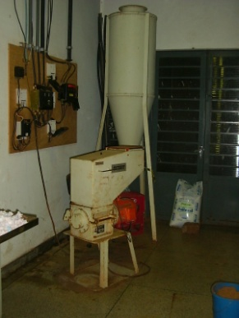
FIGURA 4.1 MOLINO SEIBT, TIPO WILEY

  - Preparación de la Cascarilla de Arroz

    - Recepción de las muestras y almacenaje

Una vez que las muestras fueron recolectadas se las depositó en el laboratorio en donde fueron esparcidas para retirar el exceso de humedad que posee la cascarilla de arroz por las condiciones de almacenaje. En alrededor de 24 horas se llega a una humedad uniforme con la cual podemos seguir con el procedimiento de elaboración de los tableros.

    - Secado

El proceso de secado es fundamental y el objetivo es el de retirar toda la humedad remanente; ya que los efectos del agua durante el proceso de calentamiento y prensado serian similares a los que se explicó anteriormente para el bagazo de caña.

Cabe recalcar que escogimos no moler la cascarilla de arroz debido a las características abrasivas de la misma, además de la uniformidad que de por sí presenta.

  - Elaboración del Compuesto

    - Cálculo de la porcentajes de las partes constitutivas

Calculo de masa

Primeramente debemos de definir las dimensiones de los tableros que vamos a elaborar; en nuestro caso estamos limitados a 350 mm de largo por 350 mm de ancho, ya que estas son las dimensiones interiores de la caja de madera que nos servirá de molde. Solamente podemos fijar el espesor del tablero, que será de 10 mm.

Dadas estas condiciones podemos sacar el volumen teórico del tablero resultante y con las densidades, que son una variable en nuestro diseño, podremos determinar la cantidad de masa de fibra requerida.

MT = L x A x e x De;
Siendo:
L.- Largo del tablero.
A.- Ancho del tablero
e.- Espesor
De.- Densidad teórica

Cálculo de resina

Una vez que tenemos la masa total (MT) de la fibra, podemos establecer una relación para determinar la cantidad de resina. Si consideramos:

- Que la materia prima seca corresponde al 100 %.
- Que existe una humedad de equilibrio (HE) alrededor de 2% – 3%.
- Que la mezcla final contendrá fibra y resina (R).

Entonces podemos decir que la masa final del tablero (MF) será:

MF = 100 + HE + %R

Establecida esta ecuación podremos sacar la cantidad de resina en seco necesaria para elaborar el tablero, siendo esto dependiente de la densidad escogida.

RS = (%R x MT)/MF

Siendo RS, Resina Sólida.

Pero las resinas con las que trabajamos vienen en una solución líquida; y poseen un dato de fábrica llamado Porcentaje Teórico de Sólidos, el cual nos indica cuánta resina sólida fue necesaria para elaborar ese producto. Por lo tanto, haciendo una simple regla de tres encontraremos cuántos gramos de resina líquida son necesarios para tener la cantidad de resina sólida (RS) calculada anteriormente, a lo que llamaremos Masa de Resina en Solución Acuosa (MRSA). El APÉNDICE C contiene los valores obtenidos del cálculo de masa y cálculo de resina para el desarrollo del trabajo.

Catalizador

Como requerimiento para el curado de la resina es necesario aplicar un agente químico que catalice este proceso, en este caso utilizamos Sulfato de Amonio.

La utilización del agente curador es de 2% de la masa de resina en solución acuosa (MRSA), diluida al 30% en agua.

    - Aplicación de la Resina

Pesaje

Una vez que se han determinado las masas de fibra y resina se procede al pesaje de una masa suficiente para tres tableros a la vez. Este pesaje se realizó en una balanza electrónica de precisión de 0.1 g.

Aplicación de la Resina
La aplicación de la resina se la realizó en un tambor rotatorio dentro del cual se coloca la fibra; mientras que la resina es diluida y esparcida sobre la fibra a través de tres boquillas por acción de aire comprimido. Al aplicar la resina de esta manera se garantiza la uniformidad de la resina sobre la mezcla.
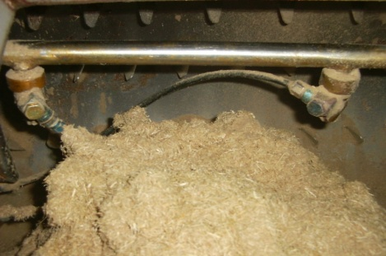
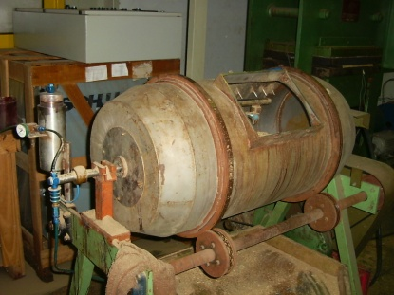

FIGURA 4.2 TAMBOR ROTATORIO. VISTA EXTERIOR E INTERIOR

Post-pesaje
Una vez que se ha realizado la mezcla fibra-resina, se debe de pesar la masa correspondiente a un tablero. Masa con la cual se formará el tablero con los pasos siguientes.

    - Formación del colchón

Para la formación del colchón primero se debe de untar la lámina de aluminio que servirá de base con estearato de zinc, para que en el proceso de calentamiento no se adhieran las fibras a la prensa.

Luego, dentro del cajón de madera se coloca la mezcla fibra-resina, se coloca una tapa, así mismo de madera, y se aplica los brazos ejerciendo presión.

Luego de este paso queda listo el compuesto para el prensaje. Finalmente se coloca una lámina de aluminio untada con estearato de zinc sobre el colchón y se procede al prensaje.

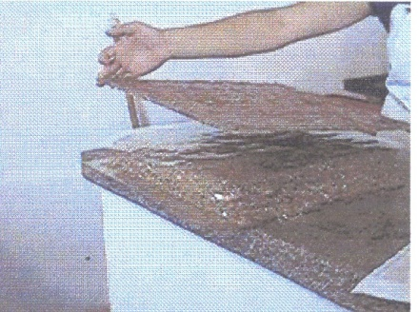

FIGURA 4.3 FORMACIÓN DEL COLCHÓN

    - Prensaje de los tableros

Primeramente se coloca una termocupla en el centro del colchón para medición de la temperatura en el centro del mismo.

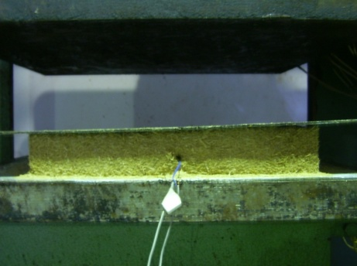
FIGURA 4.4 COLCHÓN COLOCADO EN LA PRENSA HIDRÁULICA

Dado que el calentamiento en la prensa se da en la superficie superior e inferior el calentamiento es bastante uniforme. La prensa para este paso fue ajustada a 100 Kg de presión y 160 ºC, durante 10 minutos, para todos los tableros elaborados en este proceso experimental.

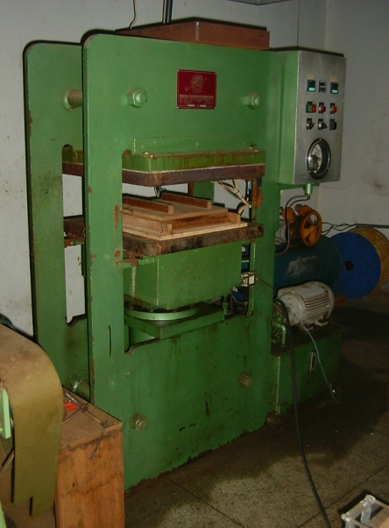
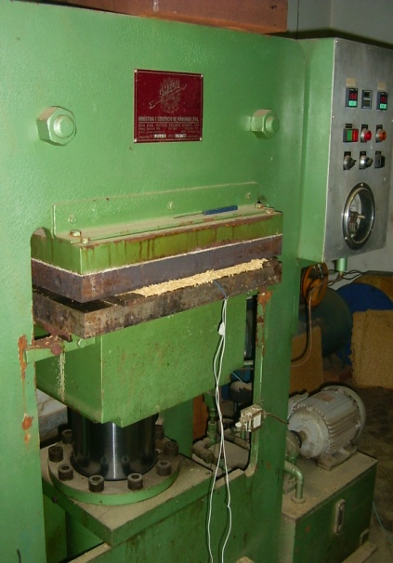

FIGURA 4.5 PRENSADO. FORMACIÓN DEL TABLERO

  - Descripción del Diseño Experimental.

Para elaborar el diseño experimental seleccionamos cuatro variables para evaluar los efectos de las mismas sobre el producto final. Estas cuatro variables fueron:

- Tipo de fibra
- Tipo de resina
- Porcentaje de resina
- Densidad del tablero

Cada una de estas variables fueron evaluadas a dos niveles, generando el siguiente diseño factorial de cuatro variables a dos niveles de análisis.
TABLA 3

VARIABLES CONSIDERADAS EN EL DISEÑO EXPERIMENTAL

Con este diseño se definen los 16 experimentos de los que está compuesto este trabajo; y cada uno de estos experimentos se constituyen por tres réplicas; es decir cada experimento generó tres tableros los cuales nos servirán para evaluar las propiedades mecánicas.

  - Propiedades Mecánicas a Evaluar.

Para la realización de las pruebas en los 48 tableros elaborados fue seguida la norma ASTM D 1037 “Métodos Estándar para Evaluación de la Propiedades de Tableros Aglomerados a Base de Fibras de Madera”, desarrollada para la evaluación de las propiedades de paneles fabricados a partir de material particulado en general. Las propiedades físico-mecánicas evaluadas fueron:

Módulo de Ruptura (MOR)

Esta propiedad es resultado del ensayo de flexión estática de los cuerpos de prueba obtenidos de los tableros. Es básicamente función de la carga máxima que soporte la probeta hasta la ruptura y de las propiedades geométricas de la misma. Esta información de la obtiene del diagrama esfuerzo vs deformación producto del ensayo de flexión estática

Esfuerzo de Tracción Perpendicular a la Superficie (TP)

Esta prueba se la realiza para conocer las capacidad de cohesión de las partículas del tablero aglomerado en la dirección perpendicular al plano del tablero.

Es función directa de la máxima carga aplicada antes de la falla de la probeta e inversa al área transversal a la fuerza aplicada.

Hinchamiento en Espesor por Absorción de Agua (AB)

Al ser expuestos a la acción del agua, los tableros de partículas en general presentan un aumento en espesor por absorción de agua. Con esta prueba se intenta determinar como afecta la acción del agua sobre los tableros aglomerados, y paralelamente determinar que porcentajes de resina y fibra son mejores y que tipo de resina es la más adecuada.

Se realizan dos pruebas similares: una a dos horas de inmersión y otra a 24 horas de inmersión en agua destilada; esto es debido a que los mayores cambios se presentan a las primeras 2 horas de inmersión y después de las 24 horas no se esperan cambios dimensionales.

Al evaluar estas propiedades se pretende saber las condiciones ideales de los tableros aglomerados, así como también determinar la influencia de las variables estudiadas en dichas propiedades.

FIGURA 4.6 ESQUEMA DE CORTE DE LOS CUERPOS DE PRUEBA (TP-TRACCIÓN PERPENDICULAR, AB- ABSORCIÓN DE AGUA, FE- FLEXIÓN ESTÁTICA)

Al hacer los cortes de acuerdo a la Figura 4.6 se obtienen las muestras suficientes para los análisis estadísticos: tres probetas para los ensayos de Flexión, dos para los ensayos de Tracción Perpendicular a la Superficie y dos para los ensayos de Absorción de Humedad. Al haber tres tableros para cada mezcla Fibra/Resina tenemos suficientes datos para implementar un buen análisis estadístico de la media. Es decir, si tomamos la mezcla de Fibra/Resina 1 existirán tres tableros de prueba 1.1, 1.2, 1.3; y por cada uno de estos tableros de prueba tendremos: dos para ensayo de flexión, dos para ensayo de tracción y dos para ensayo de humedad.

CAPÍTULO 5

- DISCUSIÓN DE LOS RESULTADOS

Una vez que los experimentos terminaron, los cuerpos de prueba fueron ensayados en flexión estática, tracción perpendicular a la superficie y absorción de agua de acuerdo a la norma ASTM D 1037

  - Validación de las Propiedades Mecánicas de los Tableros Producidos

Flexión estática

El software de la Máquina de Ensayos Universales nos provee la fuerza máxima para obtener esta propiedad. La velocidad de descenso de la máquina de ensayos universales está dada por la norma como 6 mm/min (0.24 in/min).

De acuerdo a la norma ASTM D1037, el ensayo se realiza evaluando las probetas como “viga simplemente apoyada con carga puntual en el centro”, por lo tanto el módulo de resistencia a la flexión viene dado por:

Donde:

P = Fuerza Máxima
L_{s} = Amplitud de los apoyos
b = Ancho del espécimen.
d = Espesor nominal del espécimen

Las mediciones deben hacerse con instrumentos de al menos de exactitud.

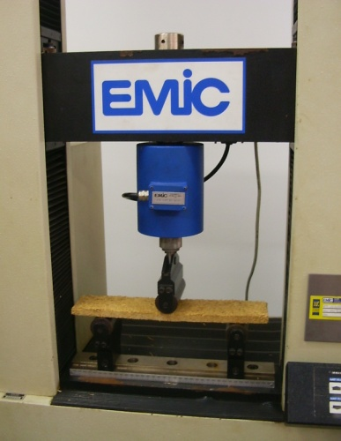
FIGURA 5.1 MÁQUINA DE ENSAYOS UNIVERSALES ENSAYANDO PROBETA

Una vez que se realizaron todos los ensayos se obtuvo las medias para cada mezcla y se evaluaron a través del software MiniTab.

En lo que respecta a este ensayo analizamos solamente el valor del Módulo de Ruptura (Fig. 5.2). El máximo valor (10.56 MPa) fue obtenido con el bagazo de caña de azúcar con 10% de PF y densidad 0,9 g/cm3.

De acuerdo al análisis estadístico, si no existieran las interacciones entre las cuatro variables, podríamos afirmar que el porcentaje de resina es la variable más importante, debido a que cuando utilizamos 10% de resina se obtuvo un valor de 0,3893 MPa más que el valor del módulo cuando se utilizó 4% de resina.

TABLA 4

RESULTADOS DE LOS ENSAYOS DE FLEXIÓN ESTÁTICA

Experimento | Fibra | Tipo Resina | % Resina | Densidad (g/cm3) | MOR (MPa)
1 | Bagazo de Caña | Fenólica | 10 | 0,9 | 1,056
2 | Bagazo de Caña | Fenólica | 10 | 0,7 | 0,528
3 | Bagazo de Caña | Fenólica | 4 | 0,9 | 0,370
4 | Bagazo de Caña | Fenólica | 4 | 0,7 | 0,119
5 | Bagazo de Caña | Uréica | 10 | 0,9 | 0,944
6 | Bagazo de Caña | Uréica | 10 | 0,7 | 0,557
7 | Bagazo de Caña | Uréica | 4 | 0,9 | 0,370
8 | Bagazo de Caña | Uréica | 4 | 0,7 | 0,193
9 | Cascarilla de Arroz | Fenólica | 10 | 0,9 | 0,616
10 | Cascarilla de Arroz | Fenólica | 10 | 0,7 | 0,256
11 | Cascarilla de Arroz | Fenólica | 4 | 0,9 | 0,129
12 | Cascarilla de Arroz | Fenólica | 4 | 0,7 | 0,085
13 | Cascarilla de Arroz | Uréica | 10 | 0,9 | 0,374
14 | Cascarilla de Arroz | Uréica | 10 | 0,7 | 0,210
15 | Cascarilla de Arroz | Uréica | 4 | 0,9 | 0,115
16 | Cascarilla de Arroz | Uréica | 4 | 0,7 | 0,047
Mientras tanto la influencia de la densidad aumenta el módulo en 0.2472 MPa cuando utilizamos 0,9 g/cm3 en lugar de 0,7 g/cm3. El efecto entre el bagazo de caña de azúcar y la cascarilla de arroz se vio representado estadísticamente con +0,2882 MPa en la media.

Al incluir el análisis del efecto que inducen las interacciones entre las variables se confirma que las mejores mezclas son mezclas 1 y 5:

- Densidad 0,9 g/cm3, porcentaje de Resina 10%, bagazo de caña de azúcar y PF, con un módulo de ruptura de 10,56 MPa.
- Densidad 0,9 g/cm3, porcentaje de Resina 10%, bagazo de caña de azúcar y UF, con un módulo de ruptura de 9.44 MPa.

Por otro lado el mejor resultado con cascarilla de arroz es la mezcla 9, es decir:

- Densidad 0,9 g/cm3 , porcentaje de Resina PF al 10%, con un módulo de ruptura de 6.16 MPa

Con estos resultados, de acuerdo a la norma ANSI A208.1, estos tres tableros se podrían clasificar dentro de la categoría LD-2, como tableros de baja densidad clase 2.


Flexión Estática
0
0,2
0,4
0,6
0,8
1
1,2
1
2
3
4
5
6
7
8
9
10
11
12
13
14
15
16
Mezcla
MOR (MPa)
Esfuerzo de Flexión (Mpa)
Figura 5.2. Comportamiento del módulo de ruptura vs. Mezcla

En la figura 5.2, se puede notar que el Módulo de Ruptura (MOR) es similar entre las mezclas 1 y 5 independientemente del tipo de resina, y el valor de la mezcla 9 se encuentra con una diferencia significativa a las primeras dos.

Los factores principales y sus principales interacciones se listan en la Tabla 5.
TABLA 5

.
EFECTOS PRNCIPALES Y SUS INTERACCIONES CON VALOR-ALPHA DE 0.10

Variable | Efecto
Porcentaje de Resina (%) | +0.3893
Densidad (D) | +0.2472
Tipo de Fibra (F) | -0.2882
D * % | +0.1124
F * % | -0.1188
D * F | -0.0882

Es importante mencionar que estos valores se obtuvieron con un valor-alpha (el error de la probabilidad) de 0.1 ya que cuando trabajamos con un valor-alpha 0.05, no podríamos afirmar algo respecto a las variables. De este análisis podemos afirmar que las cuatro variables y sus interacciones son significativas.

Tracción perpendicular a la superficie

El tratamiento para este ensayo es algo diferente, se requiere de una preparación especial de la muestra una vez que se la obtiene de los tableros. Primeramente las muestras deben de ser adheridas con pegamento adecuado (1) a dos bloques de aluminio o acero.

El área transversal de los especimenes deberán ser medidos con una precisión de +/- 0.3%. La distancia desde la unión universal de la máquina de ensayos hasta la línea de pegado deberá ser de 3 in.

Se coloca el accesorio de carga junto con el cuerpo de prueba, en la máquina de ensayos universales teniendo en cuenta que la línea de fuerza deberá pasar por el centro del espécimen. Ensaye el material hasta que se produzca la falla.

(1) El pegamento deberá tener al menos una fuerza cohesiva igual a la correspondiente a la de unión del material. El objetivo principal de esto es que al hacer el ensayo, la ruptura se produzca en el cuerpo de prueba y no en la unión cuerpo de prueba-sujetador.
La velocidad de trabajo deberá ser de 0.08 cm/cm del espesor del material por minuto. Esto no significa que para pequeños cambios en el espesor se hagan cambios en la velocidad, pero la variación no debe ser mayor a +/- 50% (cm/cm).

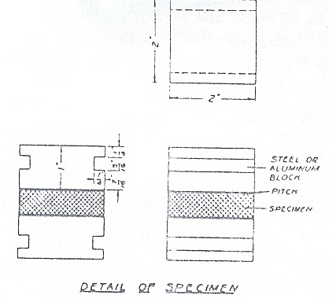

FIGURA 5.3 DETALLE DEL CUERPO DE PRUEBA PARA LOS ENSAYOS DE TP

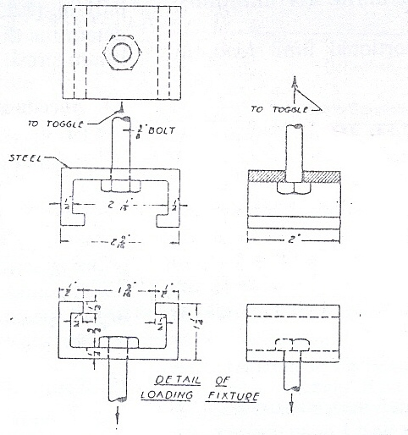
FIG 2. DETALLE DEL ACCESORIO DE CARGA. (EN ESTE ARREGLO SE DEBEN ENCAJAR EL CUERPO DE PRUEBA DE LA FIG 5.3)
La velocidad de trabajo deberá ser de 0.08 cm/cm del espesor del material por minuto. Esto no significa que para pequeños cambios en el espesor se hagan cambios en la velocidad, pero la variación no debe ser mayor a +/- 50% (cm/cm).

Una vez que se realizan los ensayos, el software de la máquina de ensayos nos proporciona los datos de las máximas cargas hasta la ruptura, con lo que se calculan los esfuerzos correspondientes en lbs/in² o KPa. Los resultados fueron los siguientes:

En un primer análisis se pone de manifiesto que las interacciones entre tres y cuatro variables no fueron significativas, por lo que no fueron consideradas en el resto del análisis. Analizando las variables se obtuvieron los siguientes valores de efectos y valores-p (p-value).

A continuación se detallan los resultados que se presentaron en este ensayo.

TABLA 6

RESULTADOS DE LOS ENSAYOS DE TRACCIÓN PERPENDICULAR A LA SUPERFICIE

Fibra | Tipo Resina | % Resin | Dens (gr/cm3) | TP
Bagazo de Caña | Fenólica | 10 | 0,9 | 19,3916667
Bagazo de Caña | Fenólica | 10 | 0,7 | 103,09
Bagazo de Caña | Fenólica | 4 | 0,9 | 18,38975
Bagazo de Caña | Fenólica | 4 | 0,7 | 8,99316667
Bagazo de Caña | Uréica | 10 | 0,9 | 66,858
Bagazo de Caña | Uréica | 10 | 0,7 | 77,668
Bagazo de Caña | Uréica | 4 | 0,9 | 5,193
Bagazo de Caña | Uréica | 4 | 0,7 | 6,1115
Cascarilla de Arroz | Fenólica | 10 | 0,9 | 41,1575
Cascarilla de Arroz | Fenólica | 10 | 0,7 | 9,4995
Cascarilla de Arroz | Fenólica | 4 | 0,9 | 2,7954
Cascarilla de Arroz | Fenólica | 4 | 0,7 | 10,293
Cascarilla de Arroz | Uréica | 10 | 0,9 | 7,1565
Cascarilla de Arroz | Uréica | 10 | 0,7 | 7,96425
Cascarilla de Arroz | Uréica | 4 | 0,9 | 10,3575
Cascarilla de Arroz | Uréica | 4 | 0,7 | 10,79

TABLA 7

EFECTO Y P-VALUE DE LOS FACTORES PRINCIPALES Y SUS INTERACCIONES.

Variable | Efecto | p-value
D | -7.89 | 0.561
% | 32.48 | 0.051
T | -2.69 | 0.841
F | -25.71 | 0.099
D*% | -8.03 | 0.555
D*T | 4.65 | 0.729
D*F | 13.62 | 0.332
%*T | -0.68 | 0.959
%*F | -24.60 | 0.110
T*F | -4.18 | 0.755

Dados los valores altos del p-value de la TABLA 7, pudimos concluir que ni el tipo de resina (T) ni sus interacciones D*T, %*T y T*F tienen influencia en la resistencia a la tracción perpendicular a la superficie, por lo que fueron excluidos del análisis. Luego reanalizamos sin T y sus interacciones, y obtuvimos los siguientes resultados:

TABLA 8.

EFECTO Y P-VALUE DE LOS FACTORES PRINCIPALES Y SUS INTERACCIONES SIN LA INTERACCIÓN DE TIPO DE FIBRA.

Variables | Efecto | p-value
D | -7.89 | 0.438
% | +32.48 | 0.009
F | -25.71 | 0.027
D*% | -8.03 | 0.431
D*F | 13.62 | 0.195
%*F | -24.60 | 0.032

Los valores bajos de p-value fueron obtenidos para el porcentaje de resina (%), tipo de fibra (F) y la interacción de ambas variables, por lo tanto podemos afirmar que estos factores influencian el resultado de este ensayo.

Esfuerzo Perpendicular a la Superficie (MPa)
0
20
40
60
80
100
120
1
2
3
4
5
6
7
8
9
10
11
12
13
14
15
16
Mezcla
Strength Perpendicular to Surface

FIGURA 5.5 COMPORTAMIENTO DE LA RESISTENCIA A LA TRACCIÓN PERPENDICULAR VS. MEZCLA
De acuerdo con estos resultados y tomando en cuenta únicamente a los efectos principales, el mejor valor de resistencia a la tracción perpendicular viene dada por la utilización de 10% de resina en mezcla con bagazo de caña de azúcar. El mejor resultado se presentó en la mezcla 2; es decir bagazo de caña de azúcar con resina PF al 10% y densidad 0.7 g/cm3, con un valor de 103 KPa, este valor esta acorde con la norma ANSI A208.1 para los tableros LD-2.

TABLA 9.

MEJORES RESULTADOS EN EL ENSAYO DE TRACCIÓN PERPENDICULAR A LA SUPERFICIE.

Densidad (D) | Porcentaje de Resina (%) | Tipo de Resina (T) | Tipo de Fibra (F) | Resistencia a la tracción perpendicular a la superficie (KPa)
- | + | - | - | 103.09
+ | + | - | - | 19.39
- | + | + | - | 77.67
+ | + | + | - | 66.86

Absorción de Humedad

Este ensayo nos brinda información sobre la resistencia de los tableros a la presencia de agua. Primeramente se deben pesar las probetas con una precisión no menor a +/- 0.2%.(Peso inicial), luego se mide las dimensiones: ancho, largo y espesor con una precisión no menor a +/- 0.3%. El espesor debe de ser el promedio de 4 puntos. Una vez que se tiene estos datos se sumerge la probeta bajo 1 in de agua destilada @ 20 +/- 1 ºC. Dejar bajo inmersión 2 horas, luego se la retira del agua para escurrir durante 10 minutos y se retira el exceso de agua si amerita.

Inmediatamente pesar el espécimen y determinar el espesor.
Luego de esto se sumerge el espécimen por otro periodo de 22 horas, para tener la información simulada para un día entero de haber sido sometido al agua el tablero. Luego de esto se debe pesar la probeta y medir el espesor.

Culminado el último periodo, se debe secar las probetas en un horno @ 103 2 ºC, hasta peso constante y se registran los valores de peso y los espesores de las probetas.

Calcular el contenido de humedad (basado en el peso seco en el horno), con relación a los pesos de inicio, después 24 horas.

Cuanto mayor agua absorba mayor será la variación en espesor. A continuación se lista los resultados de absorción de humedad luego de 24 horas de sumergidas las probetas

TABLA 10

RESULTADOS DE ABSORCIÓN DE AGUA DESPUÉS DE 24 HORAS DE SUMERSIÓN

Fibra | Tipo Resina | % Resin | Dens (gr/cm3) | % Humedad @ 24 horas
Bagazo de Caña | Fenólica | 10 | 0,9 | 9,79
Bagazo de Caña | Fenólica | 10 | 0,7 | 10,96
Bagazo de Caña | Fenólica | 4 | 0,9 | 37,44
Bagazo de Caña | Fenólica | 4 | 0,7 | 44,04
Bagazo de Caña | Uréica | 10 | 0,9 | 35,66
Bagazo de Caña | Uréica | 10 | 0,7 | 34,02
Bagazo de Caña | Uréica | 4 | 0,9 | 53,04
Bagazo de Caña | Uréica | 4 | 0,7 | 57,98
Cascarilla de Arroz | Fenólica | 10 | 0,9 | 37,20
Cascarilla de Arroz | Fenólica | 10 | 0,7 | 33,48
Cascarilla de Arroz | Fenólica | 4 | 0,9 | 60,75
Cascarilla de Arroz | Fenólica | 4 | 0,7 | 45,50
Cascarilla de Arroz | Uréica | 10 | 0,9 | 65,07
Cascarilla de Arroz | Uréica | 10 | 0,7 | 65,67
Cascarilla de Arroz | Uréica | 4 | 0,9 | 74,85
Cascarilla de Arroz | Uréica | 4 | 0,7 | 69,89

Se estableció un patrón luego de analizar los resultados, los porcentajes altos de resina, 10%, presentaron mejor comportamiento que aquellos con porcentaje bajo, 4%; como se observa en la figura 5.6.
FIGURA 5.6 COMPORTAMIENTO DE ABSORCIÓN DE HUMEDAD VS. MEZCLA

Los resultados estadísticos nos indican que la densidad no es una variable significativa con respecto a la absorción de agua ya que su valor de p-value y la de sus interacciones son realmente altos (0.48); por lo que excluimos del análisis la densidad. Al realizar el diseño sin las variable densidad, nos damos cuenta que todas las otras tres variables (%Resina, tipo de fibra y tipo de resina) presentaron influencia estadística sobre el resultado de absorción.

De acuerdo a este segundo análisis, las mejores mezclan estarían dadas por las aquellas que incluyan resina 10 % PF y bagazo de caña de azúcar en su composición.

Las mezclas que mayor resistencia a la absorción de agua presentaron fueron las mezclas 1 y 2. Nótese que los resultados son realmente próximos independientemente de

CAPÍTULO 6

6. CONCLUSIONES Y RECOMENDACIONES

CONCLUSIONES:

De acuerdo a los resultados y el análisis estadístico, podemos concluir:

- El tipo de resina no influye en la resistencia a la tracción y su influencia en el módulo de ruptura es dudosa.
- El porcentaje de resina tiene una influencia indudable tanto en el módulo de ruptura como en la resistencia a la tracción perpendicular a la superficie; siendo el único limitante los costos que implicaría el adicionamiento de resina a niveles superiores a 10%.
- También notamos que los mejores resultados de resistencia a la absorción de agua se presentaron siempre en las mezclas que incluían resina PF en su composición, lo cual concuerda con la bibliografía disponible.
- El bagazo de caña de azúcar presenta mejor resistencia a la absorción de agua que la cascarilla en las pruebas de humedad.
- La densidad del tablero no presenta influencia sobre la resistencia a absorción de agua de acuerdo a los datos estadísticos.
- De acuerdo a los resultados encontrados los experimentos desarrollados en este proyecto encajan dentro de la norma ANSI A208.1, como tableros de baja densidad clase 2.
- Al cumplir las especificaciones mínimas de los tableros LD-2, se ha demostrado la factibilidad técnica de la utilización de los residuos lignocelulósicos estudiados.
- Como conclusión final puede observarse que para las tres variables de respuesta (Módulo de Ruptura, Resistencia a la Tracción Perpendicular y Absorción de Agua), los mejores resultados se obtienen con porcentaje de resina fenol-formaldehído (PF) al 10%, con bagazo de caña de azúcar y densidad de 0.9 gr/cm3.
- Como conclusión final puede observarse que para las tres variables de respuesta (Módulo de Ruptura, Resistencia a la Tracción Perpendicular y Absorción de Agua), los mejores resultados se obtienen con porcentaje de resina fenol-formaldehído (PF) al 10%, con bagazo de caña de azúcar y densidad de 0.9 gr/cm3.

RECOMENDACIONES:
- Existe otra alternativa de utilización de los residuos agroindustriales, por medio de mezclas para la formación de tableros aglomerados formados de tres componentes: residuos termoplásticos, residuos agroindustriales y resinas termoestables. El añadir residuos termoplásticos daria una mayor adhesión a las fibras, y al ser estos residuos gran parte de los residuos de consumo masivo (polietileno, polipropileno, etc), se conseguiría mitigar aun más la contaminación ambiental.
- Se podrían incluir rangos más allá de 10% de resina, con le objetivo de medir propiedades mecánicas solamente.
- Existen otros residuos lignocelulósicos que también podrían ser objeto de este tratamiento como la palma africana o la tagua.
- Si bien es cierto la cascarilla de arroz no presentó las mejores propiedades, se debería realizar algunos ensayos haciendo un molido previo de la fibra aunque la abrasividad propia de la cascarilla de arroz sería un limitante técnico.

APÉNDICES

APÉNDICE A

HOJA TÉCNICA DE CASCAMITE PB-5070

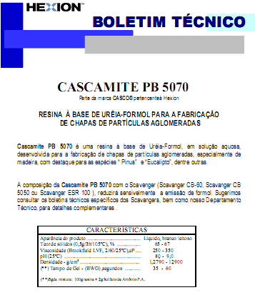

APÉNDICE B

HOJA TÉCNICA DE CASCOPHEN HL-2080

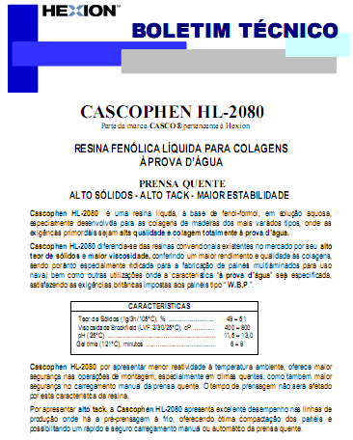

APÉNDICE C
CÁLCULO DE MASA DE FIBRA Y RESINA
 | Variables de Diseño |  |  |  |  | Constitución por Partes
N | Fibra | Tipo Resina | % Resin | Dens (gr/cm3) | Masa de Chapa Lista (gr) | Materia-prima Seca (gr) | Equi. Humedad (%) | Partes de Resin | Masa de Chapa Lista (gr) | Masa de Resina Sólida | Teoría de Sólidos | Masa de resina em Solución Acuosa | Masa de Catalizador | Masa de resina em Solución Acuosa + 3% por pérdidas
1 | Bagazo de Caña | Fenólica | 10 | 0,9 | 1102,50 | 100 | 3 | 10 | 113 | 97,57 | 50 | 195,13 | 3,90 | 201,0
2 | Bagazo de Caña | Fenólica | 10 | 0,7 | 857,50 | 100 | 3 | 10 | 113 | 75,88 | 50 | 151,77 | 3,04 | 156,3
3 | Bagazo de Caña | Fenólica | 4 | 0,9 | 1102,50 | 100 | 3 | 4 | 107 | 41,21 | 50 | 82,43 | 1,65 | 84,9
4 | Bagazo de Caña | Fenólica | 4 | 0,7 | 857,50 | 100 | 3 | 4 | 107 | 32,06 | 50 | 64,11 | 1,28 | 66,0
5 | Bagazo de Caña | Uréica | 10 | 0,9 | 1102,50 | 100 | 3 | 10 | 113 | 97,57 | 66 | 147,83 | 2,96 | 152,3
6 | Bagazo de Caña | Uréica | 10 | 0,7 | 857,50 | 100 | 3 | 10 | 113 | 75,88 | 66 | 114,98 | 2,30 | 118,4
7 | Bagazo de Caña | Uréica | 4 | 0,9 | 1102,50 | 100 | 3 | 4 | 107 | 41,21 | 66 | 62,45 | 1,25 | 64,3
8 | Bagazo de Caña | Uréica | 4 | 0,7 | 857,50 | 100 | 3 | 4 | 107 | 32,06 | 66 | 48,57 | 0,97 | 50,0
9 | Cascarilla de Arroz | Fenólica | 10 | 0,9 | 1102,50 | 100 | 3 | 10 | 113 | 97,57 | 50 | 195,13 | 3,90 | 201,0
10 | Cascarilla de Arroz | Fenólica | 10 | 0,7 | 857,50 | 100 | 3 | 10 | 113 | 75,88 | 50 | 151,77 | 3,04 | 156,3
11 | Cascarilla de Arroz | Fenólica | 4 | 0,9 | 1102,50 | 100 | 3 | 4 | 107 | 41,21 | 50 | 82,43 | 1,65 | 84,9
12 | Cascarilla de Arroz | Fenólica | 4 | 0,7 | 857,50 | 100 | 3 | 4 | 107 | 32,06 | 50 | 64,11 | 1,28 | 66,0
13 | Cascarilla de Arroz | Uréica | 10 | 0,9 | 1102,50 | 100 | 3 | 10 | 113 | 97,57 | 66 | 147,83 | 2,96 | 152,3
14 | Cascarilla de Arroz | Uréica | 10 | 0,7 | 857,50 | 100 | 3 | 10 | 113 | 75,88 | 66 | 114,98 | 2,30 | 118,4
15 | Cascarilla de Arroz | Uréica | 4 | 0,9 | 1102,50 | 100 | 3 | 4 | 107 | 41,21 | 66 | 62,45 | 1,25 | 64,3
16 | Cascarilla de Arroz | Uréica | 4 | 0,7 | 857,50 | 100 | 3 | 4 | 107 | 32,06 | 66 | 48,57 | 0,97 | 50,0

